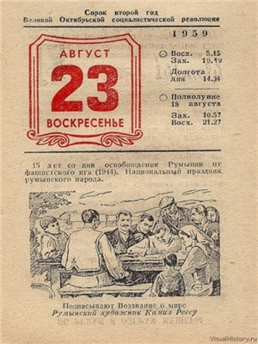

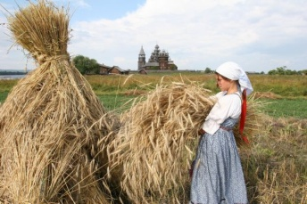

• Степан-равнопашец (26 апреля) - начало вспашки полей под посев яровых хлебов.
• Еремей-запрягальник (1 мая) - крестьяне начинают вспашку и засев полей яровым хлебом.
• Орина-рассадница (5 мая) - время посева капусты.
• Никола травной (вешной, весенний) (9 мая) - как правило, к этому времени появляется первая трава - весна в самом разгаре.
• Лукерья-комарница (13 мая) - к середине мая в средней полосе России появляются комары.
• Сидор северный (14 мая) - обычно в это время начинают дуть северные ветры, примерно на две недели в России холодает.
• Олена-леносевка (21 мая) - время начала посева льна.
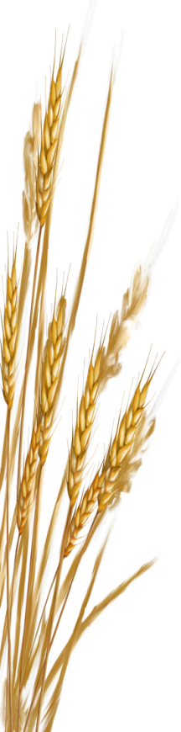
• Федосия-колосеница (29 мая) - колос идет в озимый хлеб.
• Еремий-распрягальник (31 мая) - конец посева яровых хлебов. Крестьяне выпрягают волов и лошадей из рабочего ярма.
• Акулина-сдерихвостка (13 июня) - в этот период в средней полосе России появляются мошки, комары, оводы, пауки и другие насекомые, которые беспокоят людей и скот. Животные часто бегают по полю и хлещут себя хвостом, отмахиваясь от вредителей.
• Аграфена-купальница (23 июня) - начало купального сезона на Руси, вода к этому времени прогревается.

Самым большим грехом на Руси считалось уронить хотя бы одну крошку хлеба, еще большим – растоптать эту крошку ногами.
Люди, преломившие хлеб, становятся друзьями на всю жизнь.
Принимая хлеб соль на рушнике, хлеб следует поцеловать.
При молодом и стареющем месяце нельзя было начинать посевов: «Добро сеять при полном месяце!»
Хотя хлеб, посеянный в новолуние, растёт и зреет скоро, но колос не будет богат зерном.
Если солнышко закатилось – «не починай новой ковриги», а то хлеб будет нехорош, да и все хозяйство может прийти в упадок.
Не разрешалось, чтобы один человек доедал хлеб за другим – заберёшь его счастье и силу.
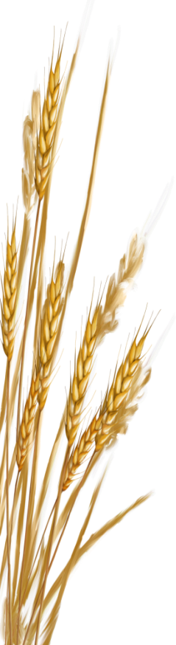
Нельзя есть за спиной другого человека – тоже съешь его силу.
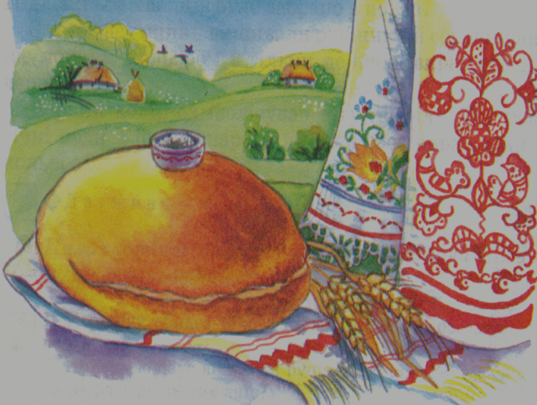
Дашь во время еды хлеб со стола собакам – постигнет бедность.

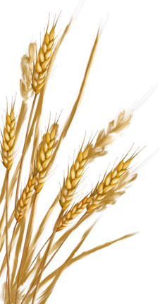
Зимой снег глубокий, летом хлеб высокий.
Хлеб — всему голова.
Будет хлеб, будет и обед.
Пот на спине, так и хлеб на столе.
Без соли невкусно, а без хлеба несытно.
Хлеб - дар божий, отец, кормилец.
Чёрная земля даёт белый хлеб.
И обед — не обед, коли вдоволь хлеба нет.
Рада скатерть хлебушку, он на ней как солнышко.
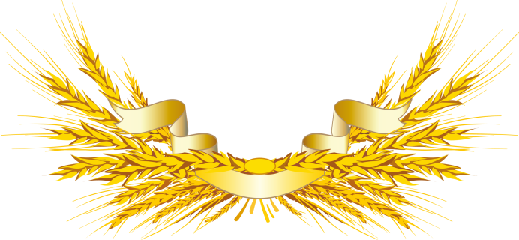
Не удобришь рожь, соберёшь хлеба на грош.
Покуда есть хлеб, да вода - всё человеку не беда.
Разговором сыт не будешь, если хлеба не добудешь.
Без хлеба и мёдом сыт не будешь.
Всякий хлеб ест, да не всякий его сеет.
Без соли стол кривой.
Была бы мука да сито, и сама б я была сыта.
Вода вымоет, хлеб выкормит.
Голодной куме всё хлеб на уме.
Горькая работа, зато сладок хлеб.
Как хлеба край, так и под елью рай, а хлеба ни куска, так везде тоска.
Как хлеба кусок, так разинул роток.
Калач приестся, а хлеб никогда.
Лиха беда хлеб нажить, а с хлебом можно жить.
Ржаной хлебушко — калачу дедушка.
Рыба не хлеб, сыт не будешь.
Свой хлеб сытнее.
Свой хлеб хоть ночью ешь.
Сколько ни думай, а лучше хлеба-соли не придумаешь.
Сытый считает звёзды на небе, а голодный думает о хлебе.
У кого хлебушко, у того и счастье.
Умный детина: знает, что хлеб — не мякина.
Хлеб — батюшка, вода — матушка.
Хлеб в пути — не тягость.
Хлеб в человеке — воин.
Хлеб вскормит, вода вспоит.
Хлеб да вода — молодецкая еда.
Хлеб да вода — то наша дворянская еда.
Хлеб дорогой, да не дороже нас с тобой.
Ешь пироги, а хлеб вперёд береги!
За хлебом-солью всякая шутка хороша.
И пёс перед хлебом смиряется.
